Отчет о проделанной работе МБУ ДК «Восток»
за период с 5 июля по 10 июля 2021 года

06.07. в ДК «Восток» прошла детская игровая программа «Веселые шумелки». В ходе мероприятия ребята смогли окунуться в веселую и дружескую атмосферу, поиграли в интересные и озорные игры, отгадывали загадки, приняли участие в интеллектуальной викторине.
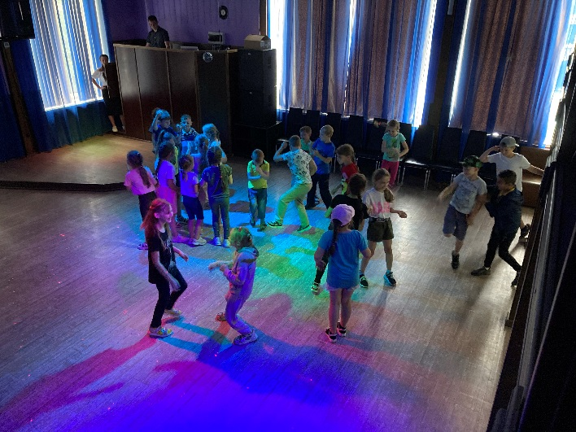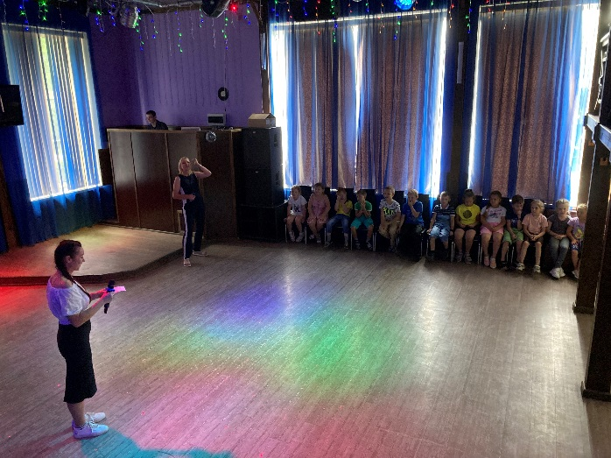
07.07 прошла онлайн публикация «Календарь памятных дат». 7 июля 1770 года русский флот одержал триумфальную победу над турецким в Чесменском морском сражении.
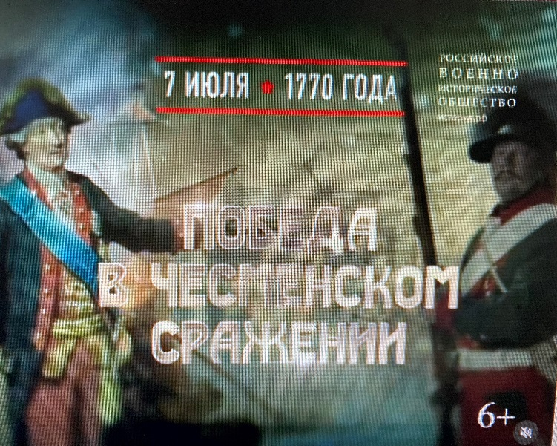
07.07 и 08.07 в ДК «Восток» прошел кинопоказ для детей «Тайна третьей планеты». Созданный по одноименной книге Кира Булычёва «Путешествие Алисы» написанной в 1971 году.
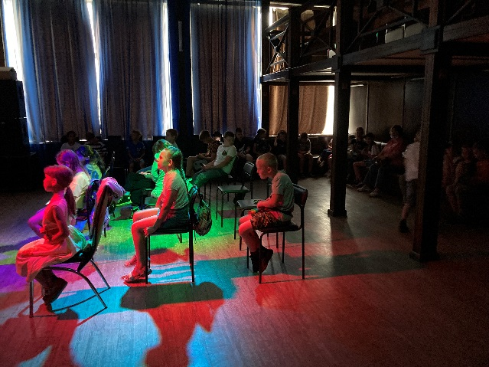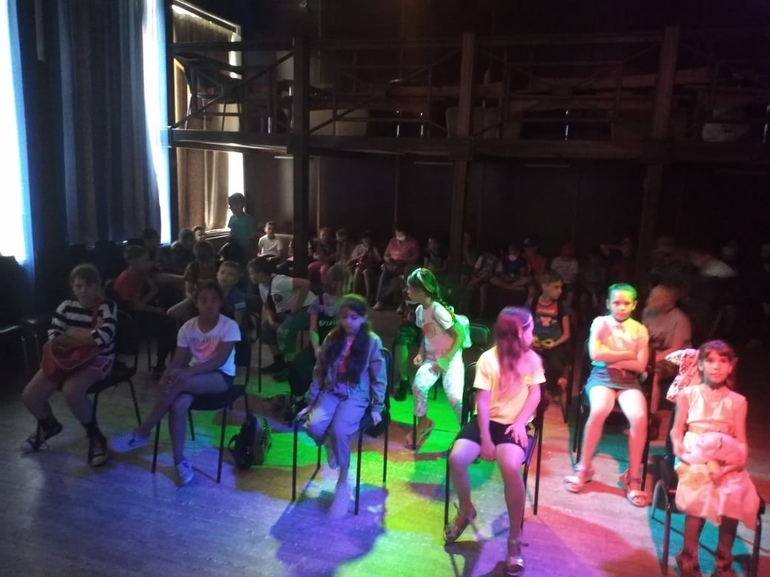
08.07 в ДК «Восток» прошел Танцевальный вечер 50+. Мероприятие было посвящено Дню любви, семьи и верности. Для гостей вечера прозвучали вокальные номера в исполнении солистов ДК «Восток». Красивые стихи и поздравления о семье и любви звучали на протяжении всего мероприятия. Праздник подарил всем радость общения и хорошее настроение.
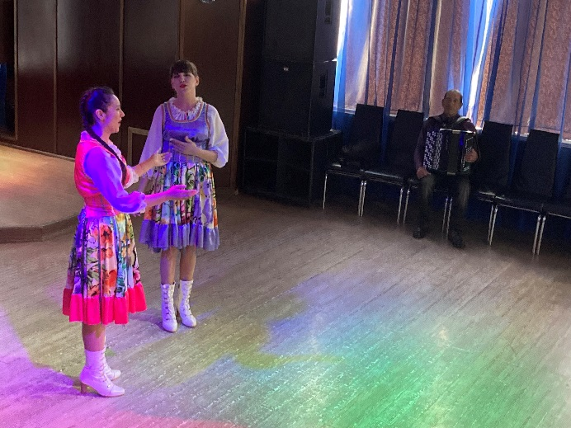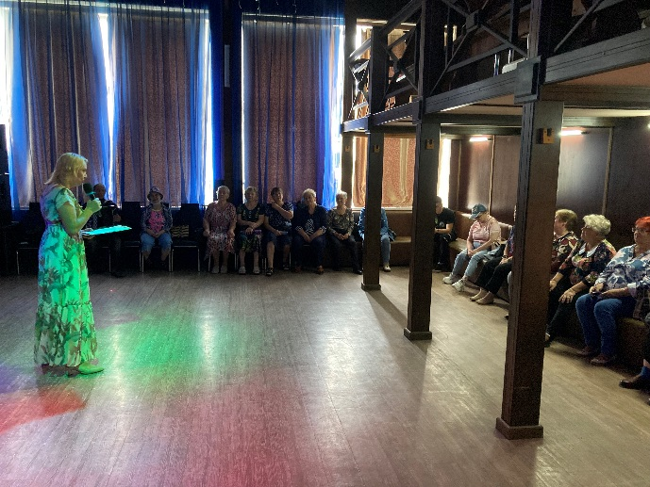

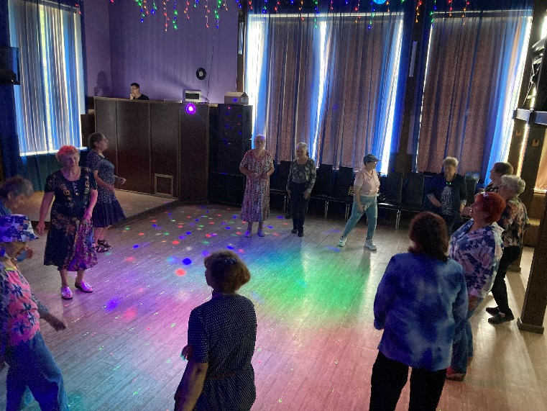
08.07 в городском парке у арт-объекта для молодоженов прошло чествование семейных пар. От Главы городского Сергея Старкова и председателя Думы Александра Павлова звучали пожелания беречь свою любовь, беречь свое счастье, отдавая друг другу все свои душевные силы и всю теплоту своих горячих сердец. Семьи Зеленовых и Акимовых были награждены медалью «За любовь и верность», семья Зеленовых дополнительно получила диплом участника краевого конкурса «Семья года» в номинации «Золотая семья». Поздравила юбиляров и дипломантов со знаменательным событием солистка ДК «Восток» Колягина Лида.
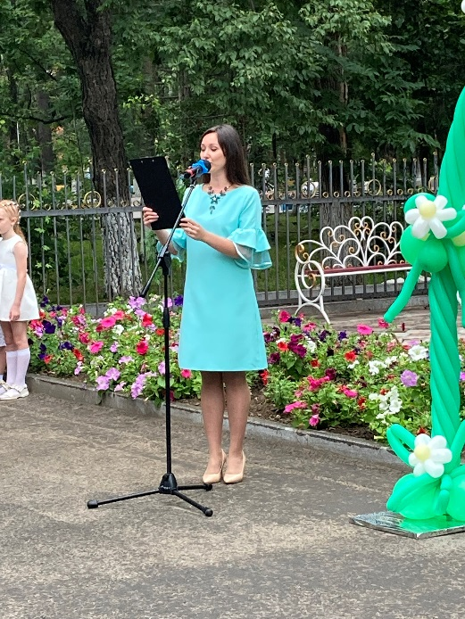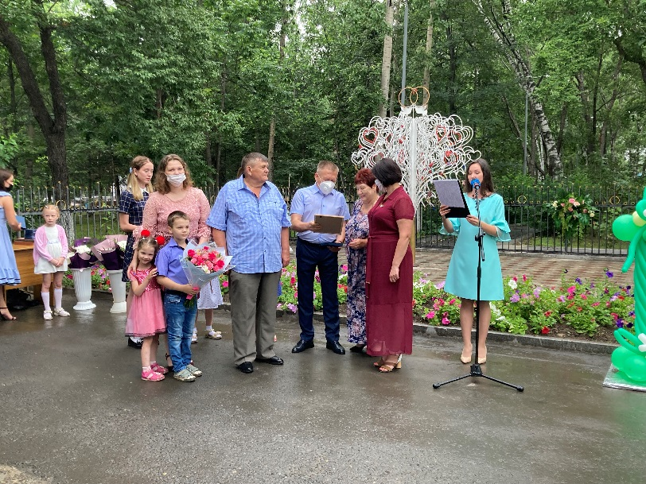

10.07 прошла онлайн публикация «Календарь памятных дат». 10 июля 1709 года русская армия под командованием Петра Первого одержала победу над шведскими войсками в Полтавском сражении.
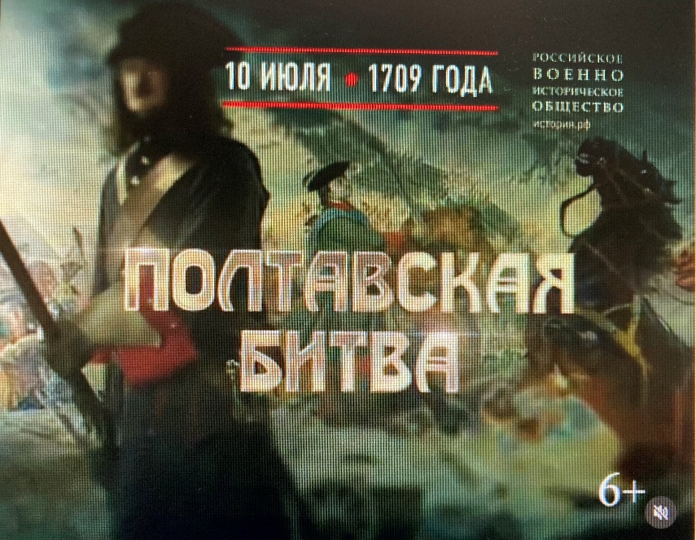

10.07 в 9.00 на городской площади прошла «Зарядка чемпионов». Провели зарядку Максим Гуйо и Сергей Шипитко. Посетило мероприятие 50 человек.

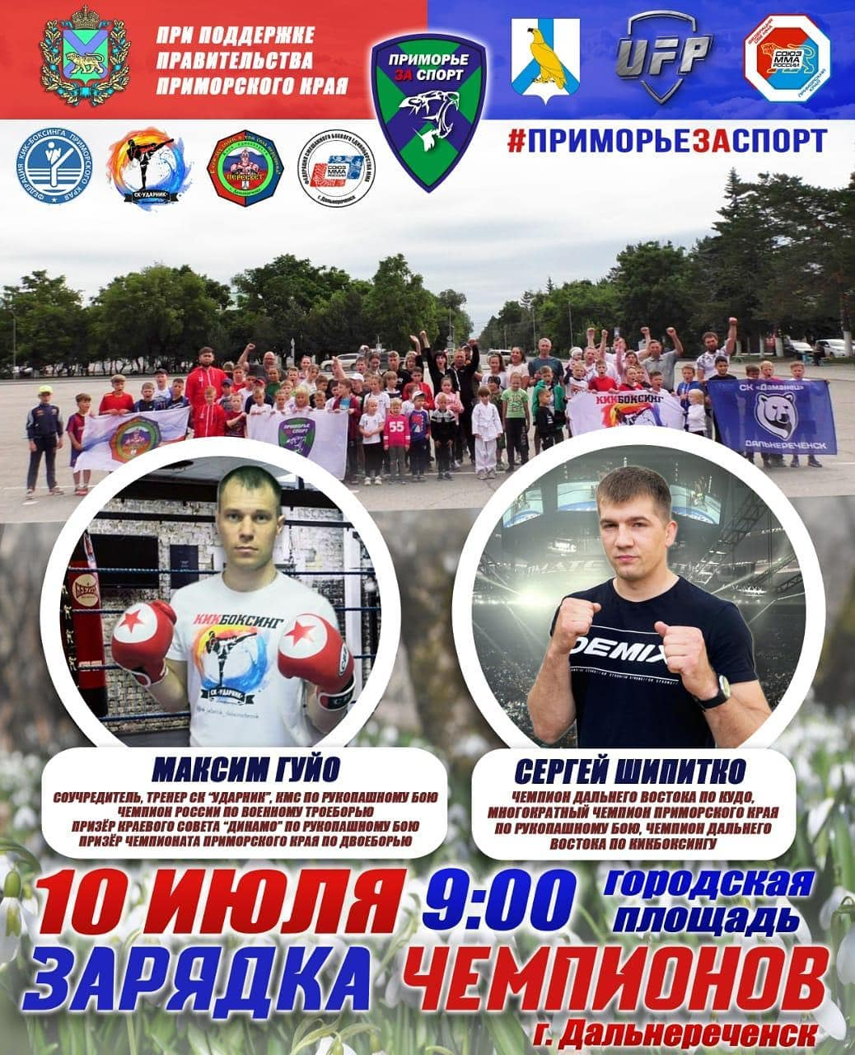

Отчет о проделанной работе клуба «Космос» с. Грушевое
07.07 в клубе села Грушевое прошла игровая программа для детей «Путешествие в сказку» Мероприятие украшали задорные, ритмичные мелодии, сказочные стенды. Участников 20 человек.

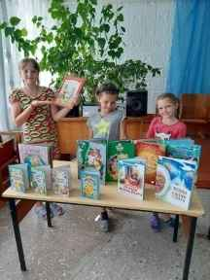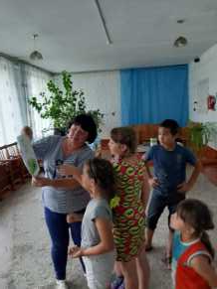

08.07 прошла конкурсная программа «Ромашка- символ любви и верности». Ребята померились силами, проявили смекалку и ловкость в веселых эстафетах. Участников 19 человек.

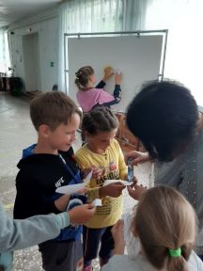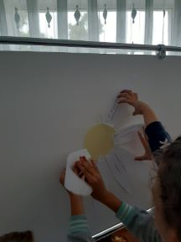

08.07 в онлайн формате прошло Онлайн- поздравление с Днём семьи, любви и верности. Всех жителей села работники культуры поздравили с этим замечательным днем.

09.07 прошла развлекательная программа «Полцарства за талант». Юные посетители состязались не только в силе, ловкости, смекалке, быстроте, но и в интеллектуальном конкурсе.
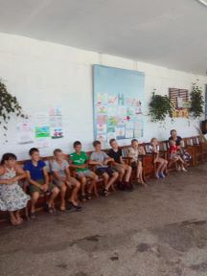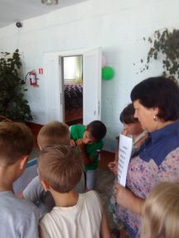

Отчет о проделанной работе клуба с. Лазо
06.07 прошел в онлайн формате - фотоконкурс «Домашние питомцы». Был опубликован видео ролик с домашними животными жителей с. Лазо.
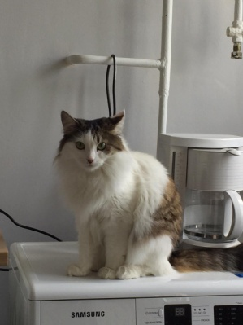

07.07 прошла развлекательная программа «Как на Ивана Купала». Флешмоб в фольклорном стиле. Участники мероприятия играли в народные игры и участвовали в конкурсах. В конце мероприятия повязали цветные ленточки на березу с пожелания.
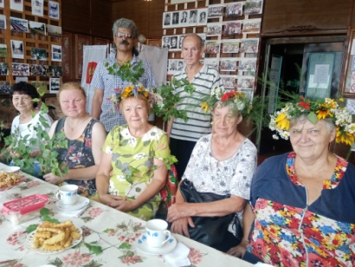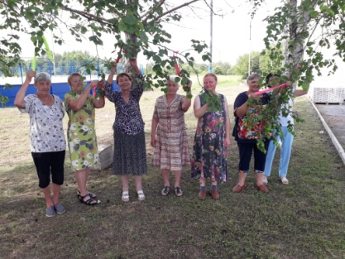

08.07 прошел онлайн – конкурс стихов «8 июля День Любви и Верности». В конкурсе чтецов приняли участие жители села Лазо. Прочитанные стихи посвятили своей любимой семье.

08.07 прошла Акция «Подари ромашку» жителям села подарили букетик ромашек, с пожеланиями здоровья и счастья в семьях.
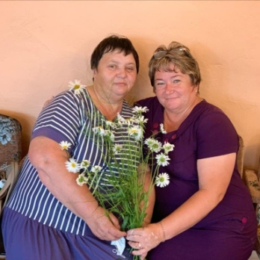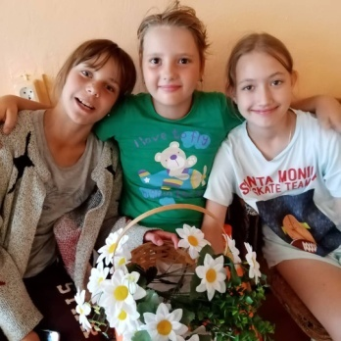

08.07 прошел мастер –класс по изготовлению ромашки символа праздника Семьи Любви и Верности. Ромашки ребята делали из слоеного теста. Каждая ромашка получилась по-своему индивидуальная, так как посвящена своей любимой семье.
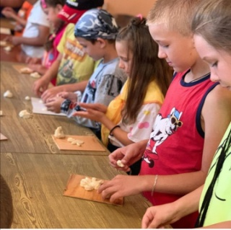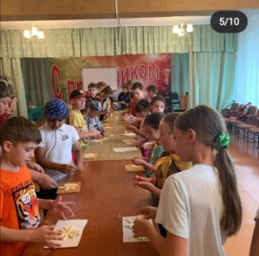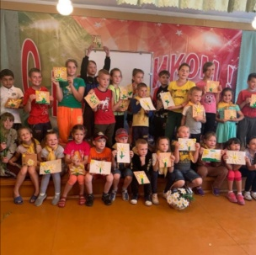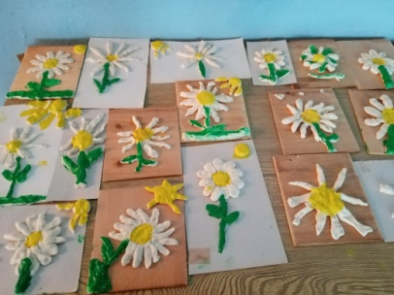
09.07 прошла игровая программа для детей «День друзей». Ребята разделились на две команды «Коты» и «Мыши». Игра прошла под девизом «Ребята, давайте жить дружно».
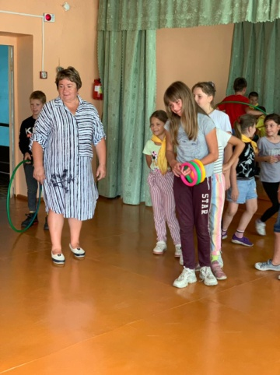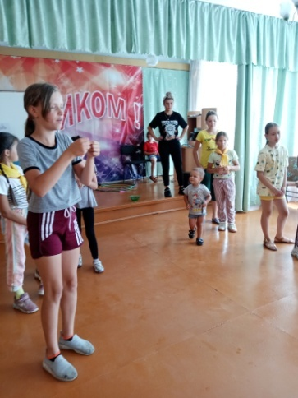
10.07 в клубе села Лазо прошла театрализованная игровая программа для детей «Не дразните огонек». В игровой форме ребята закрепили свои знания о правилах пожарной безопасности, чувство ответственности, уверенности и чувство взаимопомощи.
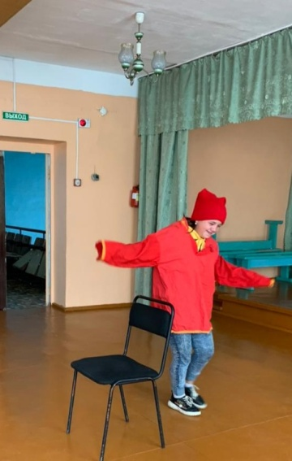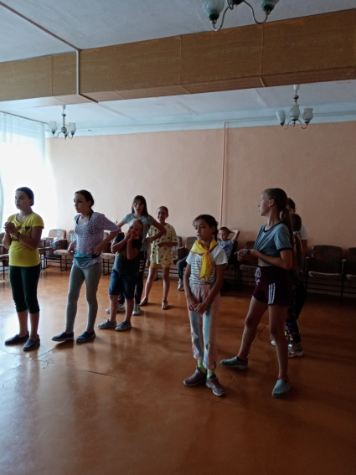

Отчет о проделанной работе Дома культуры имени В. Сибирцева
05.07 для воспитанников КГБУСО «Дальнереченский СРЦН» «Надежда», прошел кинопоказ мультипликационного фильма – сказки «Богатырь». Сказка рассказала ребятам об истории богатырей на Руси, об их жизни и победах.
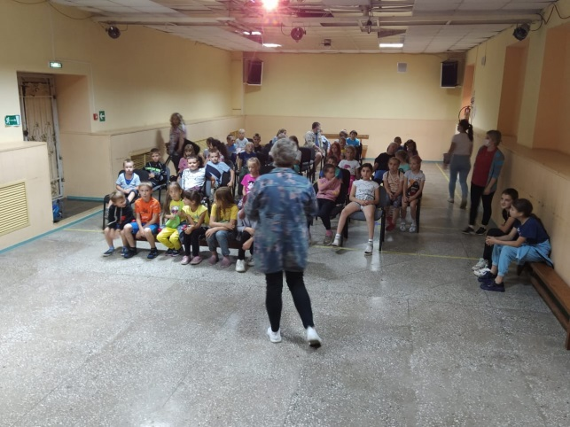
06.07 для детей микрорайона прошла игровая – развлекательная программа «Веселья час». Под задорную музыка ребята состязались в эстафетах и конкурсах.

07.07 прошла спортивно – развлекательная программа «Мы за спорт!» Ребята выполняли все спортивные упражнения, показанные тренером спортивной секции «Киоку-синкай каратэ –До» Сапарбеком Курбановым.
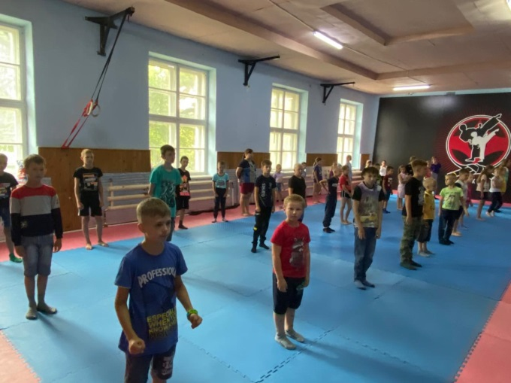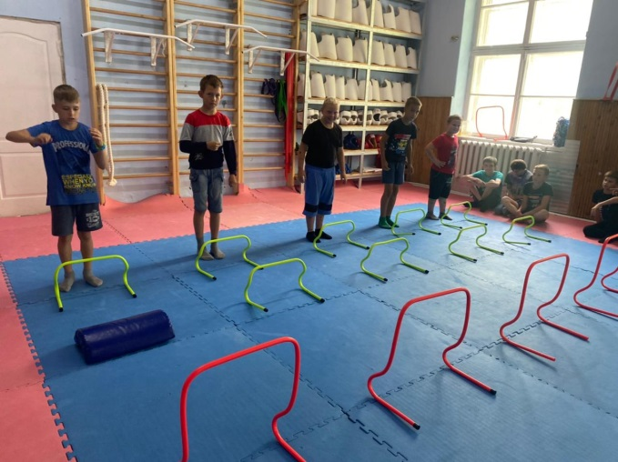
08.07 ко Дню семьи, любви и верности в онлайн режиме прошел информационный журнал о православном Дне памяти князя Петра и его жены Февронии. Журнал рассказал о возникновении этого дня и что этому предшествовало. С каждым годом этот праздник набирает все большей популярности среди наших граждан.
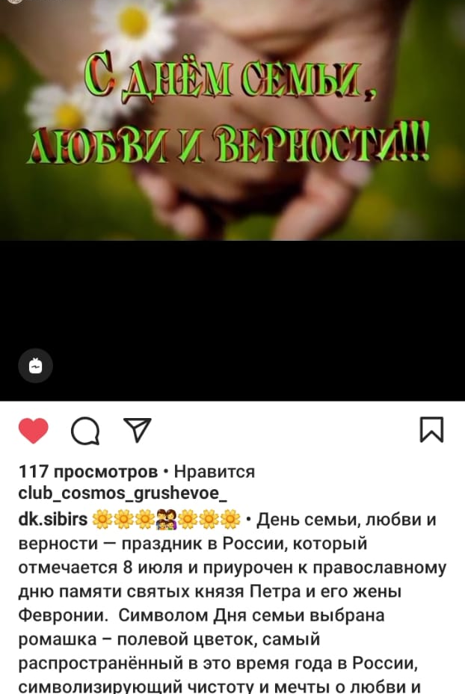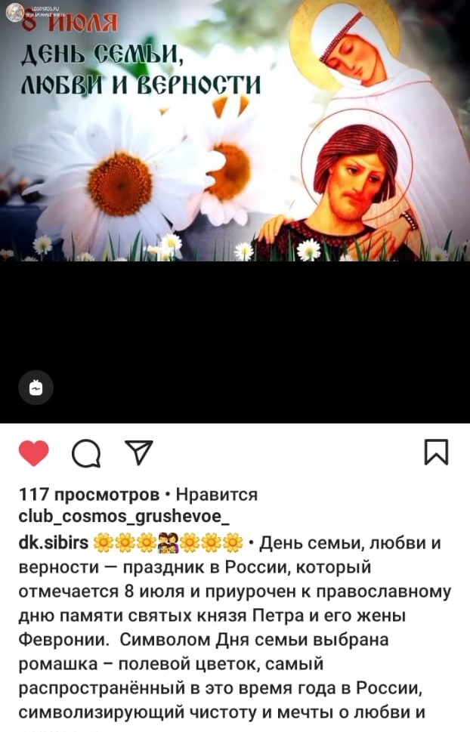

09.07 в день закрытия пришкольного лагеря, в Доме культуры прошла развлекательная дискотека «Лето весёлая пора». В конце мероприятия мы пожелали ребятам хорошего летнего отдыха.
